國防部政治作戰局編制表
中華民國101年12月30日國防部國制研審字第 1010001127號令訂定發布編制表，並自102年1月1日生效
中華民國102年3月7日國防部國規委會字第1020000152號令修正發布編制表，並自102年1月1日生效
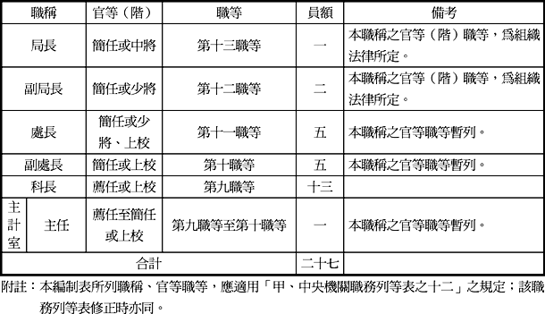

國防部政治作戰局編制表－軍職職缺
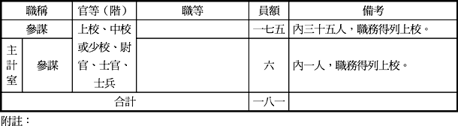

國防部政治作戰局編制表
中華民國101年12月30日國防部國制研審字第 1010001127號令訂定發布編制表，並自102年1月1日生效
職稱 |  | 官等(階) | 職等 | 員額 | 備考
局長 |  | 簡任或中將 | 第十三職等 | 一 | 本職稱之官等職等，為組織法律所定。
副局長 |  | 簡任或少將 | 第十二職等 | 二 | 本職稱之官等職等，為組織法律所定。
處長 |  | 簡任或少將、上校 | 第十一職等 | 五 | 本職稱之官等職等暫列。
副處長 |  | 簡任或上校 | 第十職等 | 五 | 本職稱之官等職等暫列。
科長 |  | 薦任或上校 | 第九職等 | 十三
主  計  室 | 主任 | 薦任至簡任或  上校 | 第九職等至第十職等 | 一
合 計 |  |  |  | 二十七
附註：本編制表所列職稱、官等職等，應適用「甲、中央機關職務列等表之十二」之規定；該職務列等表修正時亦同。

